Приглашаем Вас в Ершичский район Смоленской области для реализации на его территории своих идей и предложений. Предлагаем Вашему вниманию инвестиционную площадку «Здание пекарни».
Инвестиционная привлекательность заключаются в том, что район находится в выгодном географическом положении: близость к дорогам федерального значения, соседство с республикой Беларусь, незначительная удаленность от областного центра. Существует возможность для реализации производимой продукции в столице Российской Федерации. Прохождение по территории района нефтепровода (БТС-2) и наличие природного газа открывает для всех инвесторов возможность производства конкурентоспособной продукции с низкой себестоимостью.
В настоящее время на территории Ершичского района работают предприятия по производству строительных материалов, древесного угля и топливных брикетов. ООО «Брянская мясная компания» реализует инвестиционный проект по производству высокопродуктивного поголовья КРС мясных пород.
Живописнейший ландшафт района, экология, водные источники и смешанные леса располагают к созданию санаторно-курортных зон для людей, ведущих активный и здоровый образ жизни.
Приглашаем посетить наш район, мы открыты к сотрудничеству со всеми лицами, заинтересованными в развитии бизнеса на территории Ершичского района.
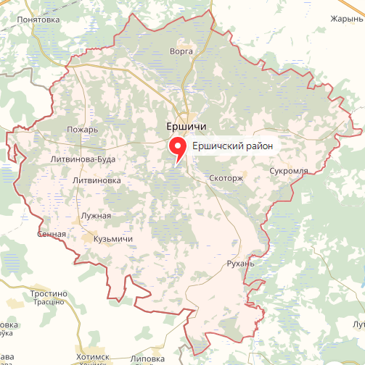
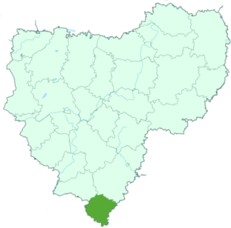

Инвестиционная площадка «Здание пекарни»
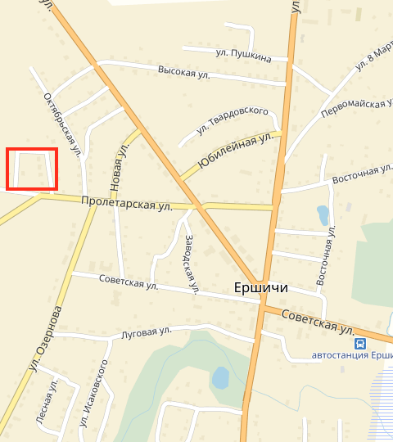 |  | 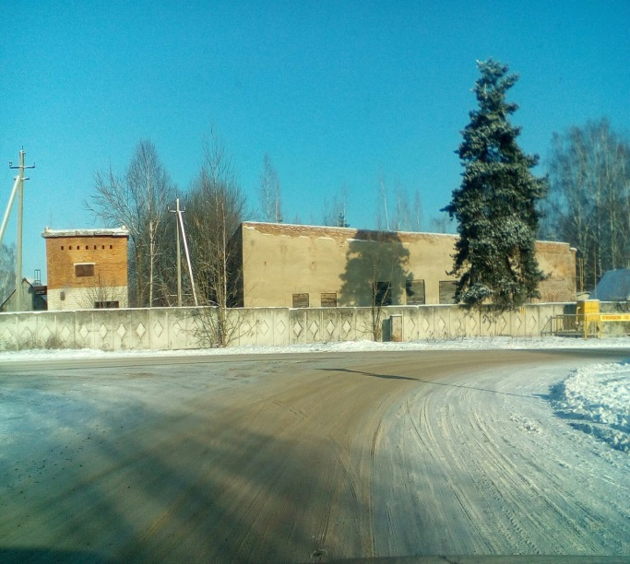
Месторасположение инвестиционной площадки | 216580 Смоленская обл., Ершичский район, с.Ершичи, ул. Пролетарская, около д.26
Категория земель и вид разрешенного использования | земли населенных пунктов
Общая площадь | 0,36 га
Форма собственности | муниципальная
Условия приобретения аренда/выкуп | Аренда, выкуп
Наличие строений (площадь, этажность и высота потолков) | Имеется одноэтажное здание бывшей пекарни(1248м2, высота-4-5 м)
Краткая характеристика инженерной инфраструктуры (в случае ее отсутствия – информация о возможности подключения) | - газоснабжение(Точка подключения к подведена к зданию) - газопровод низкого давления 0.3Мпа 10м .  - электроснабжение(имеется возможность подключения( – ПС Ершичи110/35/10 Резерв 7.73Мва 2.7км.  - водоснабжение – подключен;  - водоотведение – центральная канализация
Транспортная доступность (наличие жд ветки, прилегание автомобильной дороги, наличие и покрытие подъездной автомобильной дороги) | Находится в границах с.Ершичи;  Федеральная Трасса «М1.Москва-Минск» 140 км, трасса А141(р120) Смоленск-Орел-31 км, А 130 Варшавское шоссе(Калужское)-29км А 240 (м13) Брянск-Гомель- 160 км,;  Железнодорожная станция г.Рославль Смоленской области 30км.;  Площадка находится в жилой зоне с.Ершичи(20 метров от асфальтированной дороги). Автодорога Рославль-Ершичи (66А-18) в 0.30 км. Ограничения для транспорта с точки зрения веса нет. Подъезд к площадке представляет собой асфальтную дорогу, доступен в любой сезон и для любого транспорта.
Дополнительные сведения | Доступны все сотовые операторы, возможно подключение стационарного телефона, интернета
Формы поддержки инвестиционной деятельности | нет
Контактные данные координатора проекта | ФИО |  | Михаил Михайлович Пахоменков
 | Телефон |  | 8(48155)-2-12-44 2-11-44(факс) +7 960 592 81 17
 | E-mail: |  | ershadm@yandex.ru
 | Эл. адрес сайта (при наличии) |  | http://ershichadm.smolinvest.ru/

